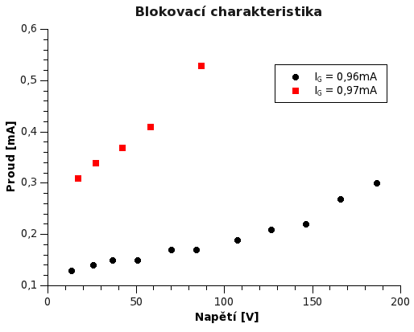
Praktikum z elektroniky – úloha č. 7
Tyristory

Pavel Ondračka 324363

Úvod:
Tyristor je čtyřvrstvá spínací součástka (obvykle PNPN), která nevykazuje usměrňující účinky jako dioda, avšak je možné ji ovládat (spínat) pomocí impulsu do řídicí elektrody G (Gate). Anoda (A) a katoda (K) se v obvodu nesmí zaměnit, zátěž je vždy připojena k anodě.
Jedná se o velice účinný nástroj pro řízení velmi výkonných elektrických strojů. V moderních elektrických lokomotivách se používá nejčastěji pro pulzní regulaci výkonu trakčních motorů pro stejnosměrný proud.

- Změřte spínací napětí a proud daného tyristoru.
U_{z}= 20V
R_{P}= 39kΩ

- Pro Uz v rozsahu 0 až 180V a Rp= 39kΩ naměřte blokovací charakteristiku tyristoru.
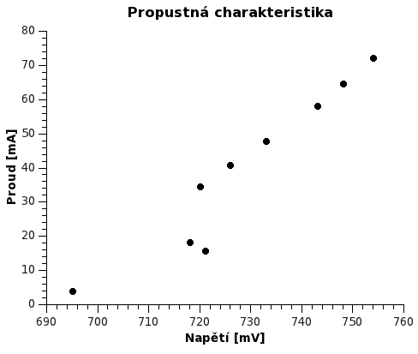
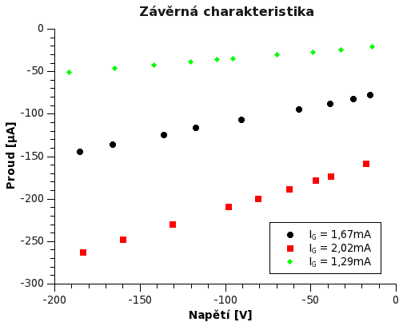
- Naměřte propustnou charakteristiku tyristoru pro proudy tyristorem menší než 100mA
- Změřte přídržný proud tyristoru
- Naměřte závěrné charakteristiky tyristoru pro tři různé proudy řídící elektrodou, větší než spínací proud tyristoru

- Změřte závislost úhlu otevření tyristoru na hodnotě odporu R5, jako odpor R5 použijte odporovou dekádu.

Závěr: Během toho praktika byly měřeny vlastnosti tyristoru a to především spínací napětí a proud a přídržný proud. Také byly proměřeny závěrné, propustné a blokovací charakteristiky. Všechny odpovídají očekáváním, s výjimkou propustné charakteristiky, kde u dvou naměřených hodnot došlo pravděpodobně při měření k nějaké chybě, protože nezapadají do jinak naměřené lineární závislosti.

